Взаимодействие театра, музыки и изобразительного искусства: поиск новых форм работы с дошкольниками

Статья для журнала «Цветной мир» РОЩИНОЙ Ю.А.

Разностороннему развитию и раскрытию творческого потенциала дошкольников в большой степени способствует взаимодействие искусств. Наш детский сад обладает особой спецификой: группы в нем разновозрастные. Обучение детей смежных возрастных групп предполагает дополнительные сложности: то, что не трудно для дошкольника шести лет, абсолютно не воспринимается пятилетним ребёнком.
Поэтому я стала искать иные формы работы со старшими дошкольниками, основанные на синтезе искусств. Эта идея родилась под влиянием потрясающей отечественной мультипликации, созданной на основе классической музыки («Картинки с выставки» М.Мусоргского, «Детский альбом» П.Чайковского и др.). По моему глубокому убеждению, развитие эстетического вкуса дошкольников, их нравственное воспитание несовместимо с просмотром большинства современных образцов зарубежной мультипликации. Роль педагога в формировании основ художественной культуры состоит в том, чтобы развить у ребёнка потребности духовного свойства, для чего необходимо ориентировать детей на высокохудожественные образцы во всех видах искусства.
Мы начали проводить с детьми занятия «Мы рисуем музыку», где им предлагалось нарисовать свои впечатления после прослушивания различных классических сочинений. К каждому сочинению мной придумывалась сказка, которую после прослушивания корректировали и дополняли дети. К следующему занятию они рисовали картины и выставляли их в группе.
Другим вариантом работы по интеграции различных видов искусств явилось воплощение живописного образа в музыкальном творчестве (музицировании на фортепиано). Ребёнок приносил свою работу на занятие, и после предварительного показа ставил её на пюпитр фортепиано, садился за инструмент и в звуках передавал настроение и содержание рисунка. Эта форма работы вызывала у детей живой интерес, они всё схватывали буквально «на лету». Удивительно, насколько точно передавали юные артисты свои картины «в звуках», какие верные суждения высказывали, оценивая работы своих товарищей! Изобразительное и музыкальное творчество дополняли и обогащали друг друга. Еще одной новой формой работы с детьми была театрализация классических произведений.
Театр… Это слово прочно ассоциируется в нашем сознании с ощущением праздника, а в представлении ребенка трансформируется в целый мир волшебства и сказки. Театр, по утверждению К.С. Станиславского, является лучшим средством для общения людей, понимания их сокровенных чувств. Это чудо, способное развивать в ребёнке творческие задатки, стимулировать развитие психических процессов, способствовать сокращению духовной пропасти между взрослыми и детьми. Игра – ведущий вид деятельности в дошкольном детстве, вся жизнь ребёнка насыщена игрой, поэтому театрализация, театрализованная игра очень близки его природе.
Театр представляет собой органический синтез музыки, танца, живописи, риторики, актерского мастерства, объединяет в единое целое средства выразительности, имеющиеся в арсенале отдельных искусств, и, тем самым, создает условия для воспитания гармонично развитой личности, чем способствует осуществлению цели современного образования. Такой взгляд на воспитание ребенка позволил обратиться к театральной деятельности в ДОУ не только как к самостоятельному разделу художественного воспитания детей, но и как к мощному средству развития их творческих способностей.
Обращение к театрализованной деятельности было связано еще и с тем, что в процессе работы я убедилась: практика проведения традиционных утренников не даёт необходимых результатов. Дети старательно выучивают текст стихотворений, песен, разучивают танцы, но не происходит самого главного – не возникает ощущения праздника, духовного единства детей, родителей и педагогического коллектива. Мы решили объединить детей и взрослых посредством театрализованных постановок.

Было решено в основу новогоднего праздника положить сказку «Щелкунчик» на музыку одноимённого балета П.И.Чайковского. Конечно, многое пришлось адаптировать, учитывая специфику возрастных особенностей дошкольников, потребовался текст, разработка сценического действия, постановка танцев, костюмы и декорации. Но мы справились с трудностями, и подготовка спектакля превратилась в настоящий праздник! Дети с радостью шли на музыкальные занятия, наперебой предлагали свои варианты танцев и мизансцен. Также увлеченно на занятиях по изобразительной деятельности они рисовали декорации и своими руками создавали елочные игрушки. В одной из сцен спектакля этими игрушками дети украшали новогоднюю елку.
В процессе работы над театрализацией сказки дети стали более раскрепощенными, у них появился интерес к творчеству, в развитии художественных способностей произошел качественный скачок. И что самое отрадное – родители искренне заинтересовались творчеством своих детей и включились в процесс подготовки праздников. Успех превзошел наши ожидания. В зале на наших глазах совершилось новогоднее чудо: мы попали в волшебную сказку, имя которой – театр !
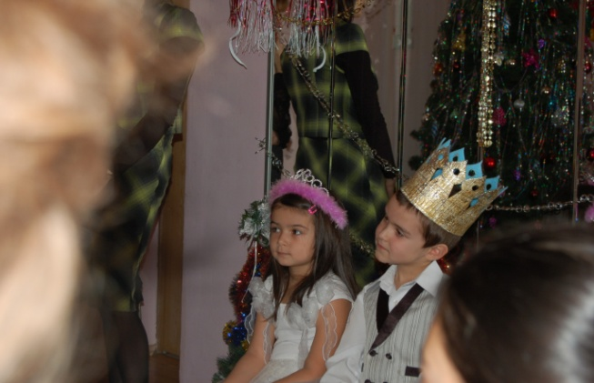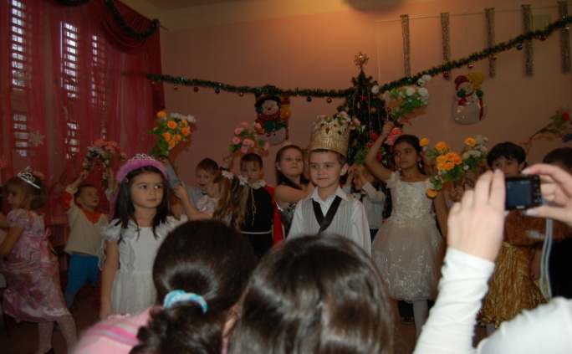
Следующим нашим опытом стала «Спящая красавица» по мотивам балета П.И.Чайковского. Здесь задача усложнилась – к разыгрыванию сценического действия добавился достаточно объёмный стихотворный текст. Мы работали над речевым дыханием и правильной артикуляцией, четкой дикцией и разнообразной речевой интонацией. Параллельно на занятиях по изобразительной деятельности детьми с помощью взрослых создавались театральные декорации. Дома родители вместе с детьми создавали костюмы к спектаклю, а затем все вместе принимали посильное участие в оформлении сцены. Совместное обсуждение постановки спектакля, коллективная работа по его воплощению, само проведение спектакля - всё это сблизило участников творческого процесса, сделало детей и взрослых союзниками, создателями интересного общего дела.
Мы показали «Спящую красавицу» не только на праздничном утреннике, но и на фестивале детского творчества «Хрустальная капелька» в номинации «Музыкальный театр». Наши дети стали дипломантами фестиваля, но что меня особенно порадовало - они выступили ярко, раскованно, всесторонне раскрыли свой творческий потенциал.
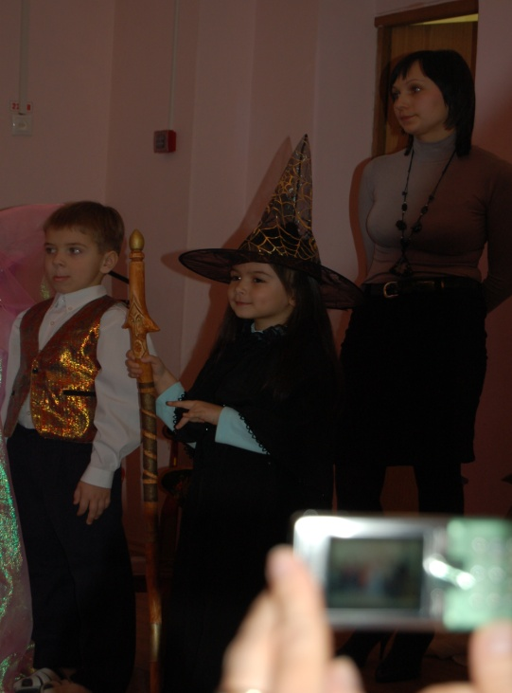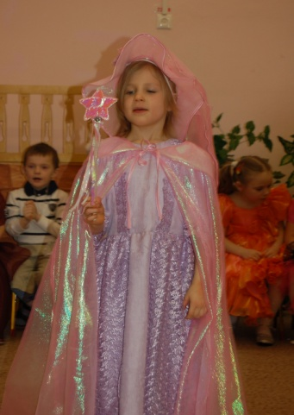
Родители маленьких артистов тоже очень порадовали. Они так прониклись воздействием театральной деятельности на художественное образование и воспитание детей, что изготовили буклет с подборкой лучших фотографий наших спектаклей.
Тематика и содержание театрализованных постановок, как правило, имеют нравственную направленность, что оказывает положительное воспитательное воздействие. Ребенок начинает отождествлять себя с полюбившимся образом, перевоплощается в него, живет его жизнью. Поскольку в сказке положительные качества поощряются, а отрицательные осуждаются, то дети в большинстве случаев хотят подражать добрым, честным персонажам. Большое влияние театрализованной деятельности на личность ребенка позволяет использовать ее в качестве сильного педагогического средства, так как воспитание в этом случае проходит ненавязчиво, а сам ребенок, «играя в сказку», испытывает удовольствие и радость.
Дошкольное детство является благоприятным периодом для развития художественных творческих способностей. Этот возраст характеризуется чрезвычайной любознательностью, желанием познавать окружающий мир. Кроме того, мышление дошкольников более свободно, чем мышление более старших детей. Оно еще не задавлено догмами и стереотипами, оно более независимо. Эти качества необходимо всесторонне развивать. Прекрасные перспективы для развития художественных способностей и личностных качеств ребенка- дошкольника дают театр, музыка, изобразительное искусство – содружество и синтез искусств.

